ФЕДЕРАЛЬНАЯ СЛУЖБА ПО НАДЗОРУ В СФЕРЕ ЗАЩИТЫ ПРАВ ПОТРЕБИТЕЛЕЙ И БЛАГОПОЛУЧИЯ ЧЕЛОВЕКА
ФБУЗ «Центр гигиены и эпидемиологии в Свердловской области»
Филиал Федерального бюджетного учреждения здравоохранения «Центр гигиены и эпидемиологии в Свердловской области в городе Асбест и Белоярском районе» (Асбестовский филиал ФБУЗ «Центр гигиены и эпидемиологии в Свердловской области»)
Ладыженского ул., д.17, г. Асбест, 624260
тел./факс: (34365) 2-48-18; e-mail: mail_03@66.rospotrebnadzor.ru; https://fbuz66.ru/
ОКПО 77144867; ОГРН 1056603530510; ИНН/КПП 6670081969/668343001

От 10.06.2025г. № 66-20-003-12/12- -2025 | В СМИ,  руководителям образовательных организаций,  гражданам
Питание детей летом
Каждый родитель хочет, чтобы его ребенок провел лето с пользой для здоровья. В этом поможет правильная организация рациона.
На что стоит обратить внимание:
- Увеличьте количество молока и молочных продуктов в рационе ребенка – в основном за счет кисломолочных напитков и творога, как источников наиболее полноценного белка.
- Включайте в меню овощи: редис, раннюю капусту, репу, морковь, свеклу, свекольную ботву, свежие огурцы, помидоры, молодой картофель, а также различную свежую зелень – как огородную, так и дикорастущую: укроп, петрушку, кинзу, салат, зеленый лук, чеснок, ревень, щавель, крапиву и другие.
- Оптимизируйте режим питания. В жаркие летние месяцы обед и полдник стоит поменять местами – это более физиологично. В особенно жаркое полуденное время, когда аппетит у ребенка резко снижен, ему можно предложить легкий перекус – например, кисломолочный напиток и фрукт. А позже ребенок с удовольствием съест весь обед, состоящий из более калорийных, богатых белком блюд.
- Обеспечьте достаточное количество белков, особенно животного происхождения. Хорошими источниками полноценных белков для питания детей летом могут послужить молочные коктейли (важно, чтобы в них не было слишком много сахара). Напиток можно дополнить бутербродом из цельнозернового хлеба с холодным мясом и сыром или легкой кашей.
- Следите за достаточным содержанием жиров в рационе ребенка. Помните, что там должны быть и растительные жиры. Например, подсолнечное, кукурузное, арахисовое и оливковое масла, орехи – именно эти продукты снабжают подрастающий организм незаменимыми полиненасыщенными жирными кислотами. Они принимают активное участие в жировом обмене, усиливают выведение холестерина из организма, укрепляют кровеносные сосуды.
- Соблюдайте питьевой режим. В жаркие дни значительно повышается потребность организма в жидкости. Поэтому необходимо всегда иметь запас свежей кипяченой воды, а еще лучше – отвара шиповника, несладкий компот или сок. Особенно это важно в загородных условиях, тогда будет исключена возможность использования ребенком сырой воды, которая может создать опасность возникновения расстройств пищеварения. Отличными напитками для детей в жаркий день станут охлажденный (18-20 градусов, но не ниже) зеленый чай, морсы и компоты без сахара. Хорошим жаждоутоляющим эффектом обладает слабогазированная минеральная вода. Лучше всего пить достаточно жидкости с утра, создавая своеобразный водный запас. Днем же, в разгар жары, питье следует ограничивать и пить только по необходимости (т.е. по первому требованию). Не стоит предлагать малышу выпить залпом весь стакан, вполне достаточно полстакана, но маленькими глоточками и без спешки.
- Восполняйте возрастающий расход витаминов. Интенсивный рост ребенка и усиленное потоотделение сопровождаются большой витаминной потерей. На завтрак, обед, полдник и ужин малыш должен получать витаминосодержащие продукты в сыром или слегка переработанном виде (салаты и винегреты с растительными маслами и орехами, холодные овощные первые блюда и фруктово-ягодные пюре). В качестве третьего блюда подойдут охлажденные фруктово-ягодные напитки, кисели, морсы и зеленый чай. Витаминный дефицит и белковая недостаточность в питании усугубляются избыточным содержанием углеводов. Поэтому при правильном питании детей летом не стоит баловать ребенка булочками и пирожными, особенно перед едой. Отличным десертом станут сезонные фрукты и ягоды.
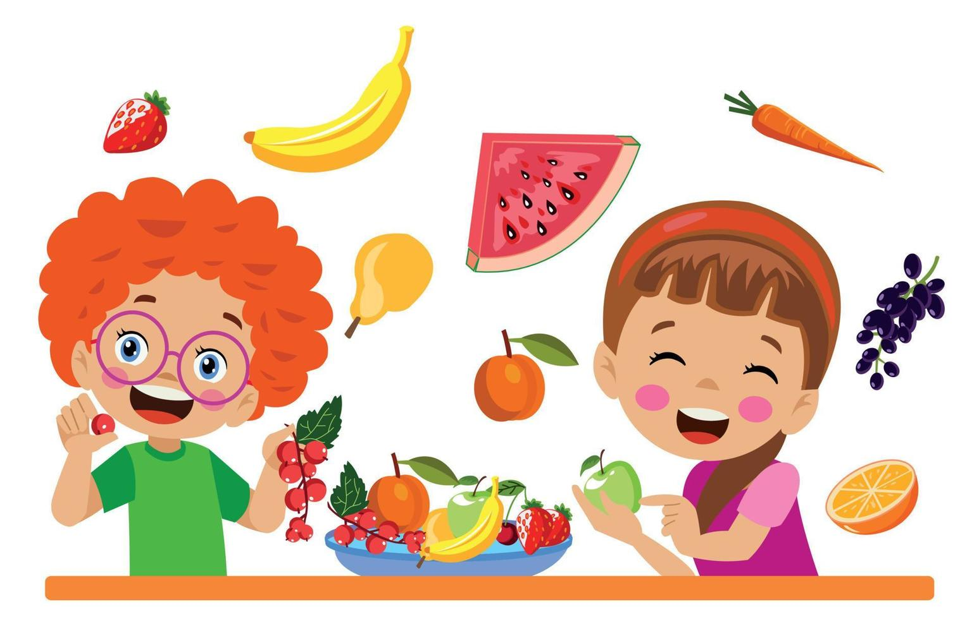
Соблюдение этих несложных правил поможет укрепить здоровье ребенка летом и провести отдых с пользой для здоровья.

Главный врач филиала ФБУЗ
«Центр гигиены и эпидемиологии
в Свердловской области в городе
Асбест и Белоярском районе» Е.В.Гилева

Исп. Брынцева П.К., помощник врача по гигиене детей и подростков отдела ЭУВиО
тел. 8 (34365) 2-48-16

